第八章 模板系统_模板系统的加载和语法
本节所讲内容：
8.1 django模板系统介绍
8.2 django模板加载
8.3 django模板系统语法

8.2 django模板加载
要想研究模板系统，我们首先要学习的就是如何加载已经存在的HTML作为我们的模板文件，
首先我们要在项目外层目录（manage.py所在目录）下创建templates来存放我们的HTML文件。（注：这里模板目录已经自动生成我们一般不要手动修改）
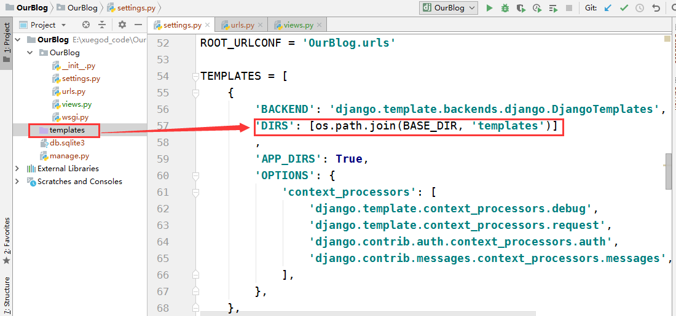
这条配置告诉django项目，项目的模板文件在templates目录下，当然，目录下要有HTML文件
然后我们开始编写模板加载的视图，在这里我们必须要确定一件事情，配置模板的目的就是在视图里可以加载到独立的HTML文件，所有当配置好模板加载的路径，不管是为了工作还是为了证明配置成功，我们都要到视图里面编写函数来验证。
让我们瞅瞅BASE_DIR到底是什么？
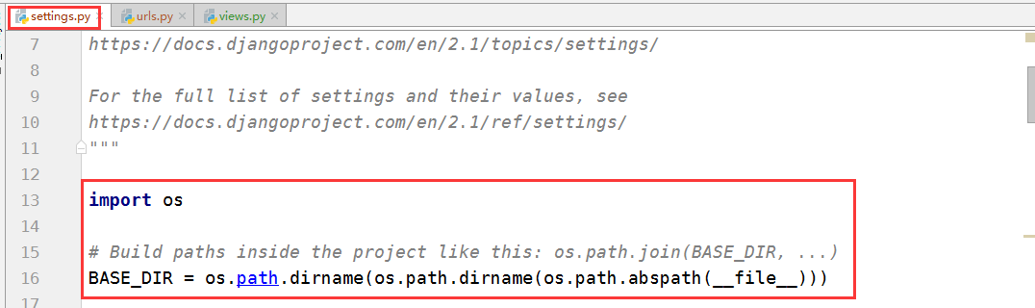
BASE_DIR 是python 1.6版本后添加的一条配置，目的只有一个，使用python 的os模块动态的获取项目的根目录（manage.py存在的目录的绝对路径），这个配置项里用到了os的几个功能：
1、__file__ python的内置属性，指向脚本本身
2、os.path.abspath() 获取指定文件的绝对路径
3、os.path.dirname() 获取当前文件的目录（注意，不是路径，是目录）
这条配置告诉django项目，项目的模板文件在template目录下，当然，目录下要有HTML文件
然后我们开始编写模板加载的视图，在这里我们必须要确定一件事情，配置模板的目的就是在视图里可以加载到独立的HTML文件，所有当配置好模板加载的路径，不管是为了工作还是为了证明配置成功，我们都要到视图里面编写函数来验证。
模板加载我们分为几个步骤
- 加载HTML文件作为模板
- 定义后端要传递的参数
- 模板加载数据
这三个步骤亘古不变，只不过有些方法把他们封装了起来，我们从django最原始的代码看起。
在OurBlog\OurBlog\template\index.html下插入index.html：
<!DOCTYPE html>
<html lang="en">
<head>
<meta charset="UTF-8">
<title>this is first test</title>
</head>
<body>
你好,世界
</body>
</html>
然后在views.py中修改get_page函数D:\xuegod_code\3-9\OurBlog\OurBlog\views.py
from django.template.loader import get_template
from django.template import Context
def get_page(request):
template = get_template("index.html")
context = ({})
return HttpResponse(template.render(context))
这段代码当中首先导入了get_template和Context方法，
get_template方法是用来加载在template目录下的HTML文件的
Context方法是格式化向前端HTML页面传递的参数的，要注意的是Context需要的参数要是一个字典
然后在get_page视图函数当中，先用get_template加载了template下的index.html(这个HTML文件需要自己准备)，接着Context定义了一个空的字典作为传递到前端的数据，其实就是代表没有数据传递，之后我们返回的内容就是加载了空数据的模板，这样我们就用django最简单的代码实现了加载HTML文件。
我们来看一下完整的代码
在D:/xuegod_code/3-9/OurBlog/OurBlog/settings.py下
第59行插入以下内容：
'DIRS': [os.path.join(BASE_DIR, "template").replace("\\", "/")],
如下图：
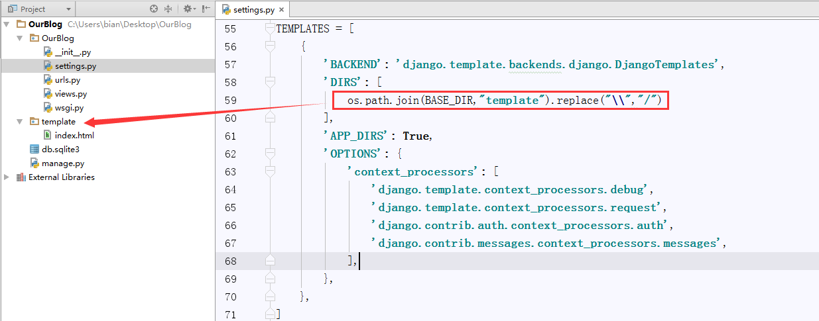
在OurBlog\OurBlog\template\index.html下插入：
<!DOCTYPE html>
<html lang="en">
<head>
<meta charset="UTF-8">
<title>index</title>
</head>
<body>
this is our index
</body>
</html>
效果如下图：
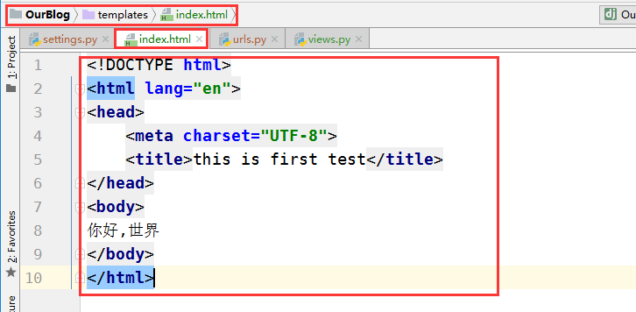
在D:\xuegod_code\3-9\OurBlog\OurBlog\views.py下
插入：
from django.template.loader import get_template
def get_page(request):
#获取模板
template = get_template('index.html')
#处理上下文，主要做数据的交互
context = {}
#前端响应展示
return HttpResponse(template.render(context))
如下图：
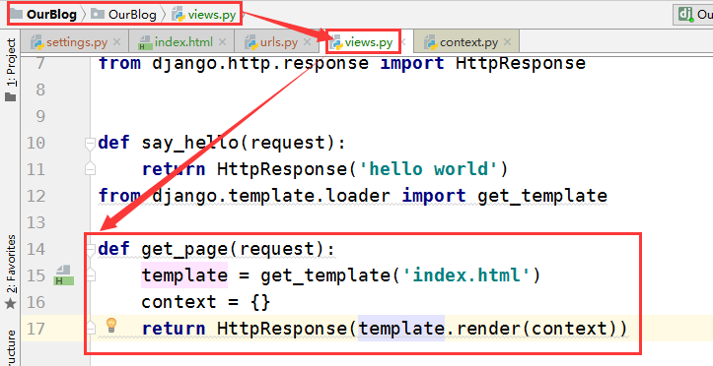
在D:\xuegod_code\3-9\OurBlog\OurBlog\urls.py下
第22行插入：
url(r'get_page/', get_page),
如下图：
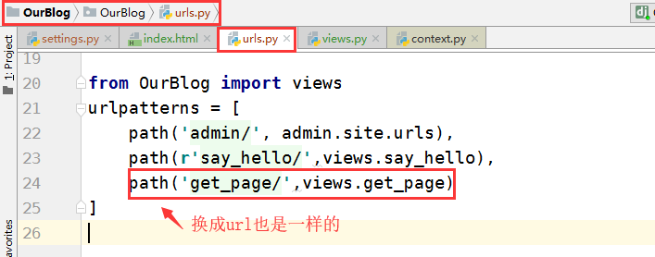
运行结果如下：
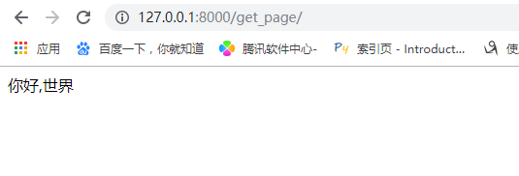

8.3 django模板系统语法
在上面的学习过程当中，大家已经可以讲HTML文件加载并且发送到前端，但是，在上面的代码当中还是有一个小的瑕疵，代码里的的context是用来封装要传递给前端的数据，而且如果前端接收有数据，又该怎么使用，来看一下这些问题。
Context [ˈkɒntekst]:上下文
Django模板系统在前端调用数据主要用到了三种方式
{{ }} 以双大括号包围的 变量
{% %} 以大括号和%号包围的标签语句
| 用于变量后进行修饰的过滤器

首先定义一些参数传递到前端的参数（这个例子是在上面的例子的基础上修改的，所以包括视图编写，路由指出这些步骤我们就不一一赘述了）

在D:\xuegod_code\3-9\OurBlog\OurBlog\views.py下
插入：
class Teacher(object):
def teacher(self):
return 'knowledge'
def get_page(request):
template = get_template('index.html')
context = {
"name": "for",
"age": 18,
"project": ["python","html","linux"],
"company": {"name": "xuegod", "position": "beijing"},
"method": Teacher()
}
return HttpResponse(template.render(context))
如下图：
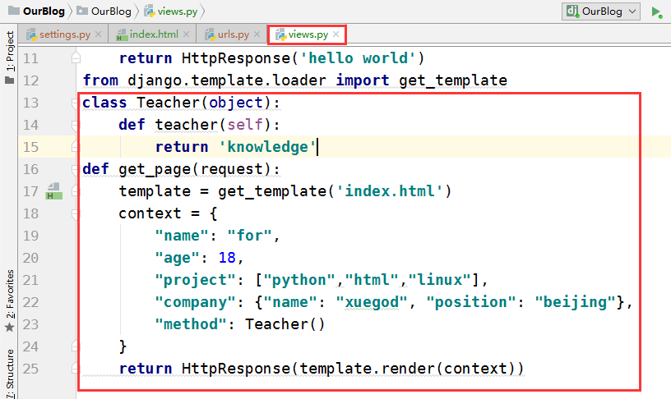
然后我们看一下变量调用，这个例子当中有很多类型的参数，我们分别看看
变量用 {{}}包围最简单的变量调用，通过传递的字典的键来调用值
在D:\xuegod_code\3-9\OurBlog\OurBlog\template\index.html下
插入：
<!DOCTYPE html>
<html lang="en">
<head>
<meta charset="UTF-8">
<title>index</title>
</head>
<body>
<p>变量示例</p>
{{ name }}<br>
{{ age }}<br>
{{ project }}<br>
{{ company }}<br>
{{ method.teacher }}<br>
</body>
</html>
如下图：
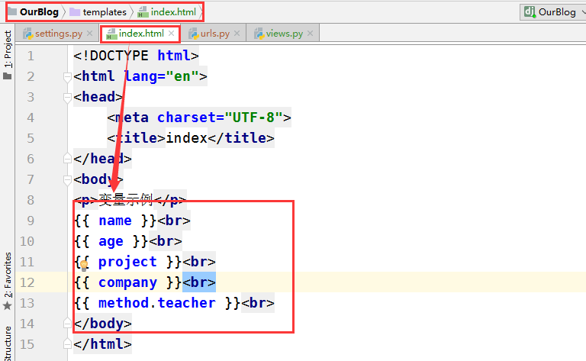
运行效果如下：
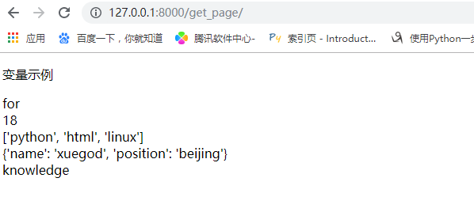
对于简单的变量，我们可以通过.来调用变量的索引和不需要传参的方法，比如name传递的是个字符串，那么我们就可以在前端利用模板语句进行这样的操作
在D:\xuegod_code\3-9\OurBlog\OurBlog\template\index.html下
插入：
<!DOCTYPE html>
<html lang="en">
<head>
<meta charset="UTF-8">
<title>index</title>
</head>
<body>
this is our index
<p>变量示例</p>
<p>变量直接调用： {{ name }}</p>
<p>变量调用索引： {{ name.1 }}</p>
<p>变量调用0参数的函数：{{ name.upper }}</p>
</body>
</html>
运行之后效果如下：
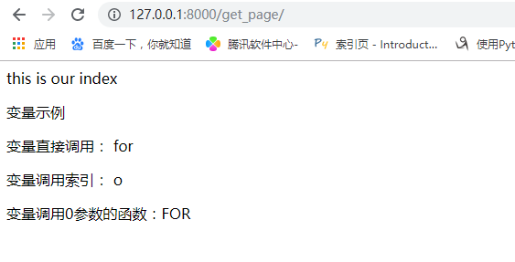
是不是很神奇，而且变量也快有一下几种调用方式
如果变量是列表，通过 . 索引可以调用指定的元素
在D:\xuegod_code\3-9\OurBlog\OurBlog\templates\index.html下
插入：
<!DOCTYPE html>
<html lang="en">
<head>
<meta charset="UTF-8">
<title>index</title>
</head>
<body>
this is our index
<p>变量示例</p>
<p>变量是列表，调用列表: {{ project }}</p>
<p>变量是列表，通过索引调用列表元素: {{ project.2 }}</p>
</body>
</html>
运行之后效果如下：
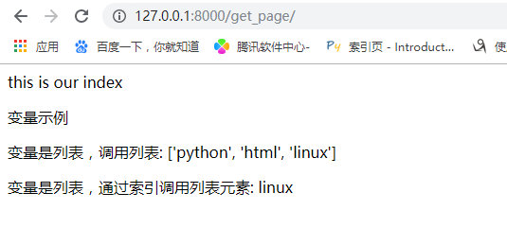
如果变量是字典，通过 . 键可以取到指定的值
<!DOCTYPE html>
<html lang="en">
<head>
<meta charset="UTF-8">
<title>index</title>
</head>
<body>
this is our index
<p>变量示例</p>
<p>变量是字典，调用字典: {{ company }}</p>
<p>变量是字典，通过键调用字典值: {{ company.name }}</p>
</body>
</html>
运行之后效果如下：
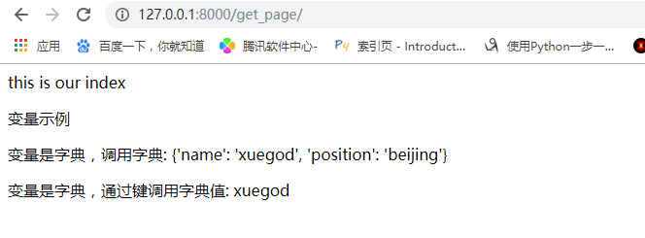
模板系统的语句是依靠{%%}来包围的
在这里学习几种常见的语句，在高级部分还会学到自定义语句很更多语句使用的方法
if语句，和python的if逻辑是完全一样，，如果逻辑为真执行if，否则执行else，当然也支持elif语句，并且在HTML语句当中需要用{% endif %}来结束判断，因为在HTML当中python强调的缩进结束并没有什么卵用。
在D:\xuegod_code\3-9\OurBlog\OurBlog\template\index.html下
插入：
<!DOCTYPE html>
<html lang="en">
<head>
<meta charset="UTF-8">
<title>index</title>
</head>
<body>
this is our index
<p>if 判断</p>
{% if name == "mhile" %}
<p> name is {{ name }}</p>
{% elif name == "for" %}
<p style = "color: red;"> name is {{ name }}</p>
{% endif %}
</body>
</html>

运行之后效果如下：
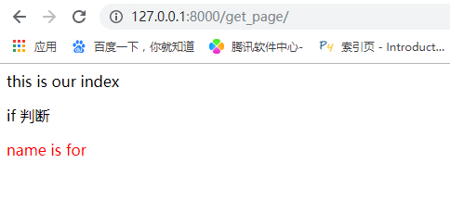
在模板的判断语句当中也有一个简单的写法用来判断变量是否相等 ：{% ifequal %}，如果相等执行！
在D:\xuegod_code\3-9\OurBlog\OurBlog\template\index.html下插入：
<!DOCTYPE html>
<html lang="en">
<head>
<meta charset="UTF-8">
<title>index</title>
</head>
<body>
this is our index
<p>ifequal 判断</p>
{% ifequal name "mhile" %}
<p> name is {{ name }}</p>
{% else %}
<p style = "color: red;"> name is {{ name }}</p>
{% endifequal %}
</body>
</html>
运行之后效果如下：
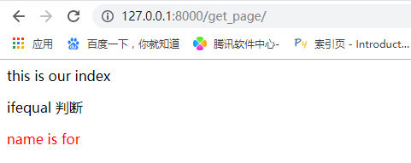
2、for标签语句，for循环,如果后端传递到前端的是一个可迭代的序列，那么就可以通过循环的方式展示可迭代对象的每一个元素，这个也是工作当中常用的列表页展示数据的方法
来看一个例子：
在D:\xuegod_code\3-9\OurBlog\OurBlog\ views.py下插入：

from django.http import HttpResponse
from django.template.loader import get_template
News = [
{"title": "for's editor","author": "for","time": "2018-06-13"},
{"title": "MK's editor", "author": "MK", "time": "2018-06-13"},
{"title": "CD's editor", "author": "CD", "time": "2018-06-13"},
{"title": "RM's editor", "author": "RM", "time": "2018-06-13"},
{"title": "Django's editor", "author": "Django", "time": "2018-06-13"},
{"title": "Twisted's editor", "author": "Twisted", "time": "2018-06-13"}
]
def news(request):
context = {"news":News}
template = get_template("news.html")
result = template.render(context)
return HttpResponse(result)
在D:\xuegod_code\3-9\OurBlog\OurBlog\ urls.py下
第24行插入：
url(r'^news', news),
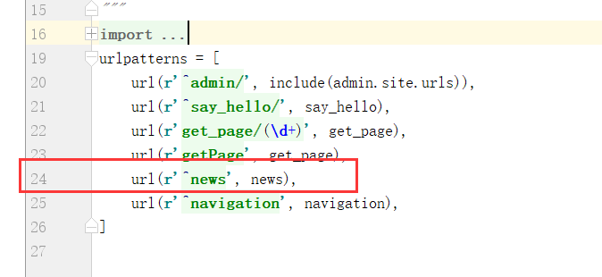
在D:\xuegod_code\3-9\OurBlog\OurBlog\template\news.html下
插入：
<!DOCTYPE html>
<html lang="en">
<head>
<meta charset="UTF-8">
<title>news</title>
</head>
<body>
<ul>
{% for new in news %}
<li style = "list-style: none;">
<span>
<a href="#">
{{ new.title }}
</a>
</span>
&nbsp;&nbsp;&nbsp;&nbsp;<span>{{ new.author }}</span>
&nbsp;&nbsp;&nbsp;&nbsp;<span>{{ new.time }}</span>
</li>
{% endfor %}
</ul>
</body>
</html>
运行之后效果如下：
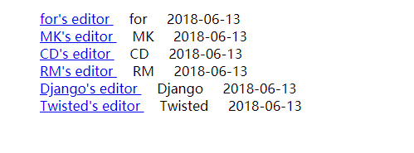
这个例子里很纯粹的用了django模板系统的for标签，在实际工作当中，由于业务的需求，上面例子当中的数据格式将会是最简单的一种，还会出现更加复杂的，嵌套的数据格式。
回过头仔细的观察这段代码，会发现
{% for new in news %}

{% endfor %}
在这个标签当中，自动声明了一个变量叫做new作为循环赋值的变量，并且只在标签内部起作用，结合python for循环的例子，解释这段代码就是：
声明一个变量叫做new，然后后对news进行迭代，把每次迭代出来的值赋值给new变量，并且形成一次循环。
当然，在工作当中我们也可以使用嵌套的for循环标签

在D:\xuegod_code\3-9\OurBlog\OurBlog\ views.py下
插入：

from django.http import HttpResponse
from django.template.loader import get_template
from django.template import Context

News = [
{"title": "For's editor","author": "for","time": "2018-06-13"},
{"title": "MK's editor", "author": "MK", "time": "2018-06-13"},
{"title": "CD's editor", "author": "CD", "time": "2018-06-13"},
{"title": "RM's editor", "author": "RM", "time": "2018-06-13"},
{"title": "Django's editor", "author": "Django", "time": "2018-06-13"},
{"title": "Twisted's editor", "author": "Twisted", "time": "2018-06-13"}
]

def news(request):
context = {"news":News,"inner":[1,2,3]}
template = get_template("news.html")
result = template.render(context)
return HttpResponse(result)

在D:\xuegod_code\3-9\OurBlog\OurBlog\ urls.py下
在第24行插入：
url(r'^news', news),
如下图：
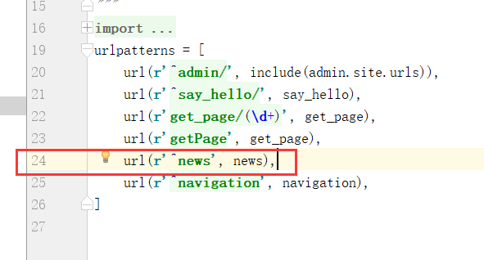在D:\xuegod_code\3-9\OurBlog\OurBlog\ news.html下插入：

<!DOCTYPE html>
<html lang="en">
<head>
<meta charset="UTF-8">
<title>news</title>
</head>
<body>
<ul>
{% for num in inner %}
<h1 style = "color: red;"> {{ num }} </h1>
{% for new in news %}
<li style = "list-style: none;">
<span>
<a href="#">
{{ new.title }}
</a>
</span>
&nbsp;&nbsp;&nbsp;&nbsp;<span>{{ new.author }}</span>
&nbsp;&nbsp;&nbsp;&nbsp;<span>{{ new.time }}</span>
</li>
{% endfor %}
{% endfor %}
</ul>
</body>
</html>

运行之后效果如下：

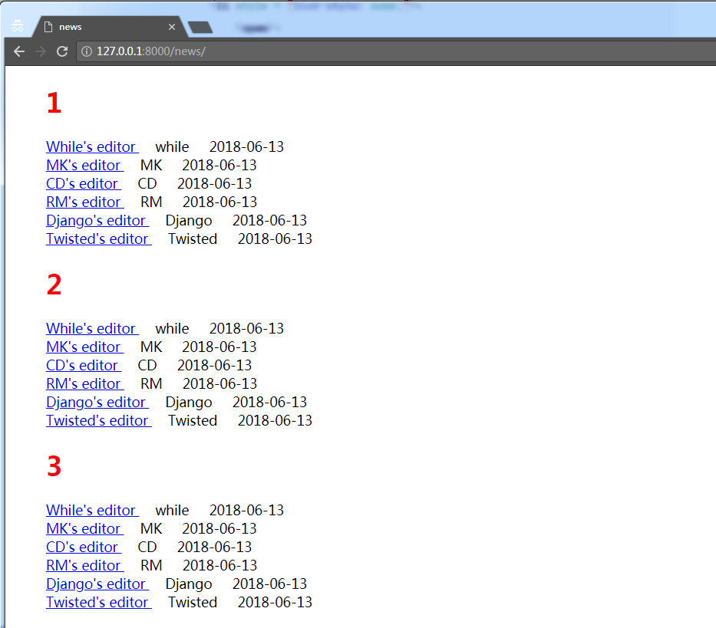
上面对for标签进行了完整的描述，接下来看看for循环的一个很棒的东西 forloop,它在循环和嵌套循环
过程当中起到了指针作用，我们可以很轻松的看到循环到了哪里，尤其是嵌套循环，forloop给开发者提供了类型python脚本的枚举（enumerate）的功能

在D:\xuegod_code\3-9\OurBlog\OurBlog\ views.py下插入：

from django.http import HttpResponse
from django.template.loader import get_template

Navigation = [
{"id": 1, "label": "python", "href": "python", "parent_id": 0},
{"id": 2, "label": "java", "href": "python", "parent_id": 0},
{"id": 3, "label": "php", "href": "python", "parent_id": 0},
{"id": 4, "label": ".net", "href": "python", "parent_id": 0},
{"id": 5, "label": "django", "href": "python", "parent_id": 1},
{"id": 6, "label": "flask", "href": "python", "parent_id": 1},
{"id": 8, "label": "spring", "href": "python", "parent_id": 2},
{"id": 8, "label": "xadmin", "href": "python", "parent_id": 5},
{"id": 9, "label": "django_ckeditor", "href": "python", "parent_id": 5},
]

def navigation(request):
template = get_template("navigation.html")
context = {"data":Navigation}
result = template.render(context)
return HttpResponse(result)

在D:\xuegod_code\3-9\OurBlog\OurBlog\ urls.py下
第25行插入：
url(r'^ navigation', navigation),
如下图：
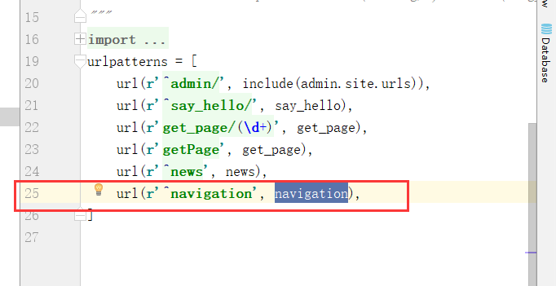

在D:\xuegod_code\3-9\OurBlog\OurBlog\ views.py下
第25行插入：
url(r'^navigation', navigation)
如下图：
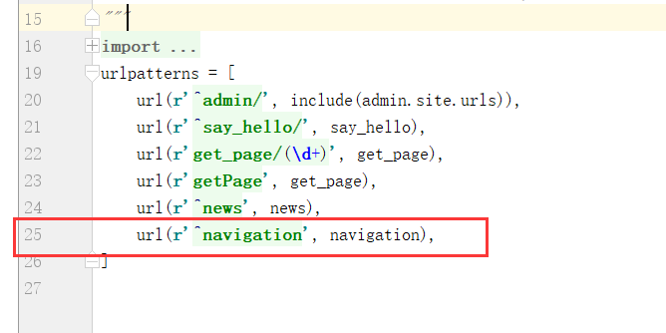
在D:\xuegod_code\3-9\OurBlog\OurBlog\ navigation.html下
插入：

<!DOCTYPE html>
<html lang="en">
<head>
<meta charset="UTF-8">
<title>Title</title>
</head>
<body>
{% for d in data %}
<p> {{ d.label }} </p>
<p> {{ forloop }} </p>
{% endfor %}
</body>
</html>
运行之后效果如下：
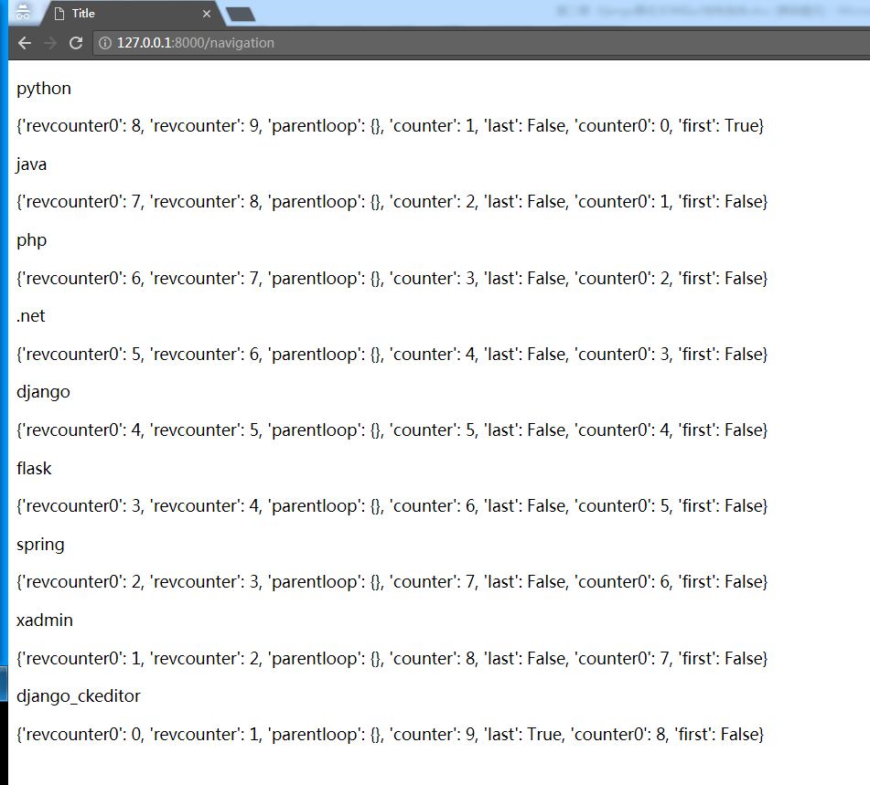

上面的例子当中，调用了每次循环的forloop,可以看到这里通过
Revcounter0: 倒序索引 （到0截止）
Revcounter: 倒序 （到1截止）
Parentloop： 父元素的forloop
Counter: 计数（从1开始）
Last: 是不是最后一个
Counter0: 索引计数（从0开始）
First: 是不是第一个
Forloop 提供了这样的参数让开发者可以轻松的掌握到每一个循环，接着看一下嵌套循环的内容
在D:\xuegod_code\3-9\OurBlog\OurBlog\views.py下插入：

from django.http import HttpResponse
from django.template.loader import get_template
from django.template import Context

Navigation = [
{"id": 1, "label": "python", "href": "python", "parent_id": 0},
{"id": 2, "label": "java", "href": "python", "parent_id": 0},
{"id": 3, "label": "php", "href": "python", "parent_id": 0},
{"id": 4, "label": ".net", "href": "python", "parent_id": 0},
{"id": 5, "label": "django", "href": "python", "parent_id": 1},
{"id": 6, "label": "flask", "href": "python", "parent_id": 1},
{"id": 8, "label": "spring", "href": "python", "parent_id": 2},
{"id": 8, "label": "xadmin", "href": "python", "parent_id": 5},
{"id": 9, "label": "django_ckeditor", "href": "python", "parent_id": 5},
]

def navigation(request):
template = get_template("navigation.html")
context = {"data":Navigation,"inner":[1,2,3]}
result = template.render(context)
return HttpResponse(result)

在D:\xuegod_code\3-9\OurBlog\OurBlog\ urls.py下
第25行插入：
url(r'^navigation', navigation),
如下图：
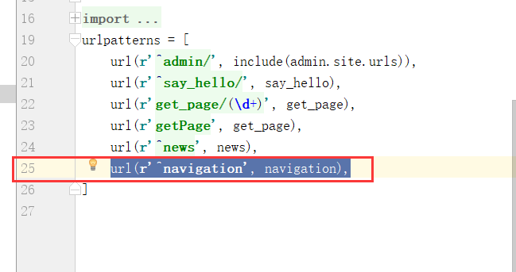
在D:\xuegod_code\3-9\OurBlog\OurBlog\ navigation.html下插入：

<!DOCTYPE html>
<html lang="en">
<head>
<meta charset="UTF-8">
<title>Title</title>
</head>
<body>
{% for i in inner %}
{% for d in data %}
<p> {{ d.label }} </p>
<p> {{ forloop }} </p>
{% endfor %}
{% endfor %}
</body>
</html>

运行之后效果如下：

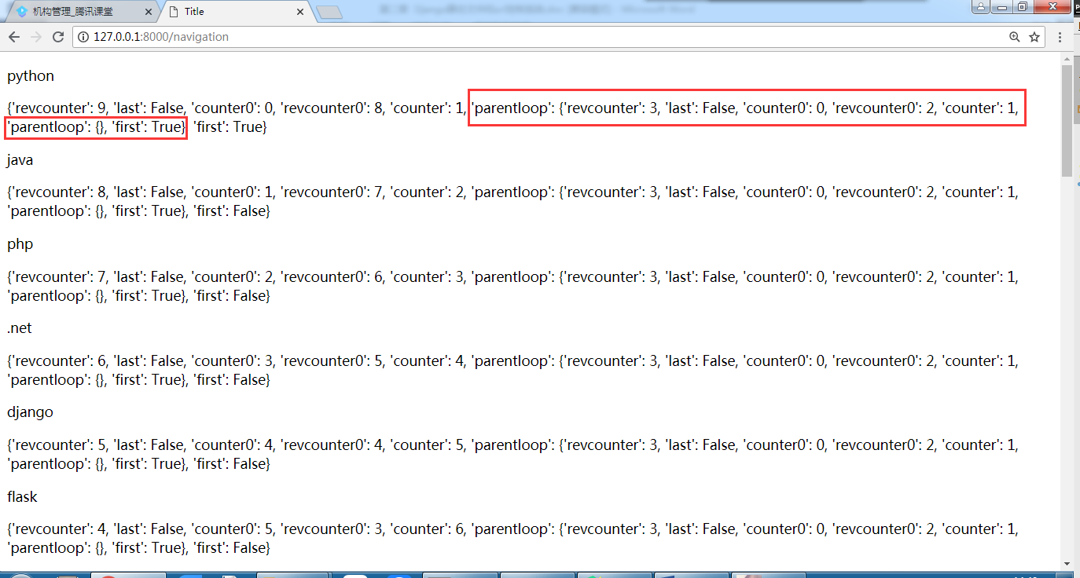
这个例子侧重的看parentloop部分，这个部分来指出自己的父元素是谁。
到这里，django 模板系统的for循环就学完了，接下来学习django 模板系统的 过滤器
过滤器是django给开发者在前端修改已经调用的数据进行小调整的magic,过滤器django给开发者定义了好多，当然也可以自定义，我们这里先学习过滤器调用的方法，很简单：

在D:\xuegod_code\3-9\OurBlog\OurBlog\views.py下插入：
from django.http import HttpResponse
from django.template.loader import get_template

Navigation = [
{"id": 1, "label": "python", "href": "python", "parent_id": 0},
{"id": 2, "label": "java", "href": "python", "parent_id": 0},
{"id": 3, "label": "php", "href": "python", "parent_id": 0},
{"id": 4, "label": ".net", "href": "python", "parent_id": 0},
{"id": 5, "label": "django", "href": "python", "parent_id": 1},
{"id": 6, "label": "flask", "href": "python", "parent_id": 1},
{"id": 8, "label": "spring", "href": "python", "parent_id": 2},
{"id": 8, "label": "xadmin", "href": "python", "parent_id": 5},
{"id": 9, "label": "django_ckeditor", "href": "python", "parent_id": 5},
]

def navigation(request):
template = get_template("navigation.html")
context = {"data":Navigation,"inner":[1,2,3]}
result = template.render(context)
return HttpResponse(result)

在D:\xuegod_code\3-9\OurBlog\OurBlog\ urls.py下
第25行插入：
url(r'^navigation', navigation),
如下图：
在D:\xuegod_code\3-9\OurBlog\OurBlog\ navigation.html下插入：

<!DOCTYPE html>
<html lang="en">
<head>
<meta charset="UTF-8">
<title>Title</title>
</head>
<body>
{% for d in data %}
<p> {{ d.label|upper }} </p>
{% endfor %}
</body>
</html>

运行之后效果如下：
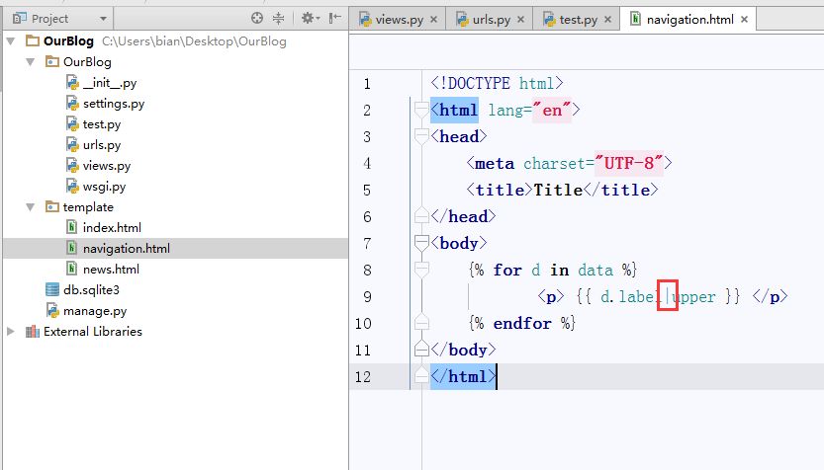
被选中的就是过滤器，效果也很明显
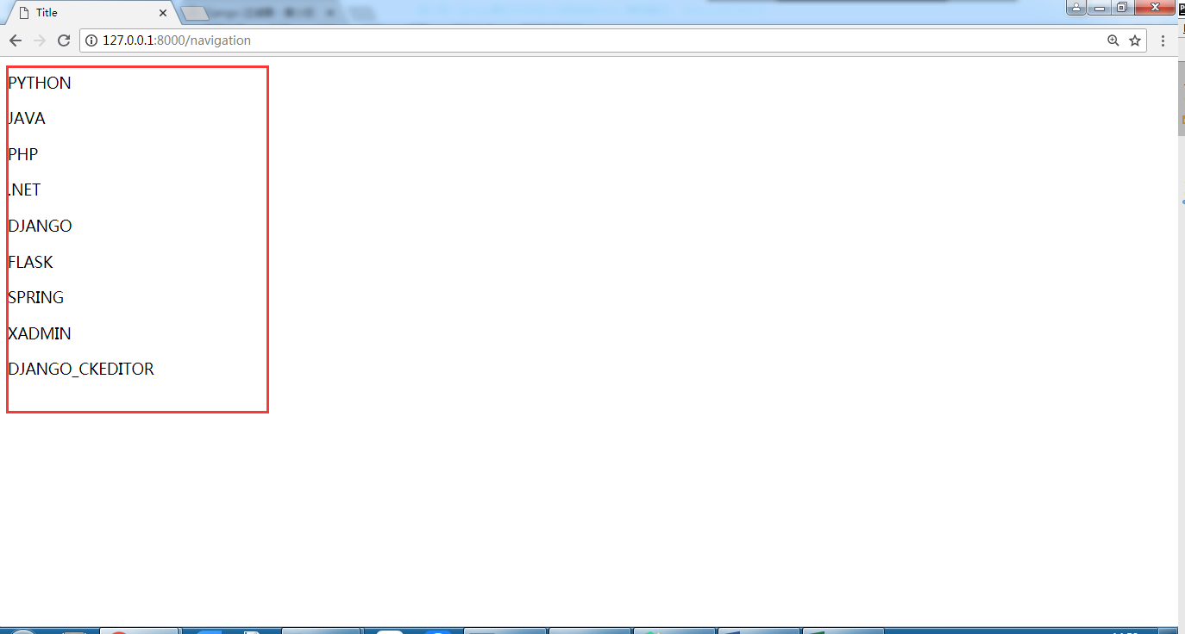
统统大写了

下面是django官方常用的过滤器列表
过滤器 | 描述
upper | 以大写方式输出
add | 给value加上一个数值
addslashes | 单引号加上转义号
capfirst | 第一个字母大写
center | 输出指定长度的字符串，把变量居中
Cut | 删除指定字符串
date | 格式化日期
default | 如果值不存在，则使用默认值代替
default_if_none | 如果值为None, 则使用默认值代替
dictsort | 按某字段排序，变量必须是一个dictionary
dictsortreversed | 按某字段倒序排序，变量必须是dictionary
divisibleby | 判断是否可以被数字整除
escape | 按HTML转义，比如将”<”转换为”&lt”
filesizeformat | 增加数字的可读性，转换结果为13KB,89MB,3Bytes等
first | 返回列表的第1个元素，变量必须是一个列表
floatformat | 转换为指定精度的小数，默认保留1位小数
get_digit | 从个位数开始截取指定位置的数字
join | 用指定分隔符连接列表
length | 返回列表中元素的个数或字符串长度
length_is | 检查列表，字符串长度是否符合指定的值
linebreaks | 用<p>或<br>标签包裹变量
linebreaksbr | 用<br/>标签代替换行符
linenumbers | 为变量中的每一行加上行号
ljust | 输出指定长度的字符串，变量左对齐
lower | 字符串变小写
make_list | 将字符串转换为列表
pluralize | 根据数字确定是否输出英文复数符号
random | 返回列表的随机一项
removetags | 删除字符串中指定的HTML标记
rjust | 输出指定长度的字符串，变量右对齐
slice | 切片操作， 返回列表
slugify | 在字符串中留下减号和下划线，其它符号删除，空格用减号替换
stringformat | 字符串格式化，语法同python
time | 返回日期的时间部分
timesince | 以“到现在为止过了多长时间”显示时间变量
timeuntil | 以“从现在开始到时间变量”还有多长时间显示时间变量
title | 每个单词首字母大写
truncatewords | 将字符串转换为省略表达方式
truncatewords_html | 同上，但保留其中的HTML标签
urlencode | 将字符串中的特殊字符转换为url兼容表达方式
urlize | 将变量字符串中的url由纯文本变为链接
wordcount | 返回变量字符串中的单词数
yesno | 将布尔变量转换为字符串yes, no 或maybe

总结：
8.1 django模板系统介绍
8.2 django模板加载
8.3 django模板系统语法

